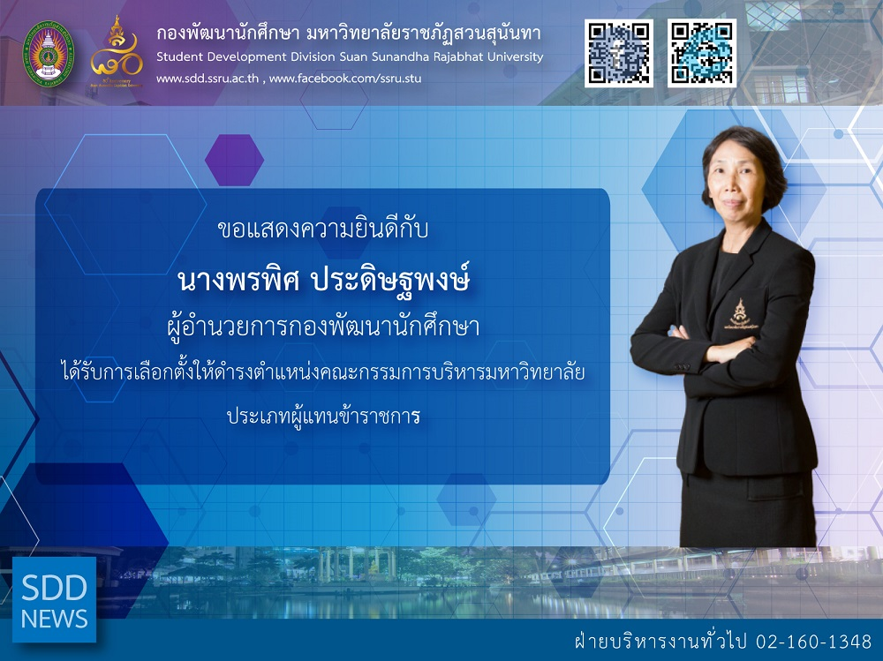

Congratulations to SDD Director

Congratulations to Mrs. Pornpris Praditpong, Director of Student Development Division on the occasion of Election for Staff Representative (government officer) organized by Personnel Division on December 25, 2018. Nominations were invited for one vacancy for Staff Representative from government officer. She was declared the winner.

Reported: Ms. Saowapa Chaiyaprueksathon
Translated: Ms. Atcharapun Daiporn
Proofed: Asst. Prof. Siri-Orn Champatong
Photo: Mr. Sittisak Kingjunmon
Public Relations, Student Development Division

ขอแสดงความยินดีกับ ผู้อำนวยการกองพัฒนานักศึกษา ในโอกาสดำรงตำแหน่ง

เมื่อวันที่ 25 ธันวาคม 2561 มหาวิทยาลัยฯ โดยกองบริหารงานบุคลากร ได้จัดให้มีการเลือกตั้งผู้แทนกรรมการบริหารมหาวิทยาลัย ซึ่งในโอกาสนี้ นางพรพิศ ประดิษฐพงษ์ ผู้อำนวยการกองพัฒนานักศึกษา ได้ลงสมัครการเลือกตั้งประเภทผู้แทนข้าราชการ โดยผู้มีสิทธิเลือกลงคะแนนเสียง คือ กลุ่ม ข้าราชการทุกคน ผลการเลือกตั้งดังกล่าว นางพรพิศ ประดิษฐพงษ์ ผู้อำนวยการกองพัฒนานักศึกษา ได้รับการเลือกตั้งให้ดำรงตำแหน่งคณะกรรมการบริหารมหาวิทยาลัย ประเภทผู้แทนข้าราชการ “ขอแสดงความยินดีในโอกาสนี้”

ข่าว: นางสาวเสาวภา ชัยพฤกษทล
แปล: นางสาวอัจฉราพรรณ ได้พร
ตรวจ: ผู้ช่วยศาสตราจารย์ สิริอร จำปาทอง
ภาพ: นายสิทธิศักดิ์ กิ่งจันมน
งานประชาสัมพันธ์ฯ กองพัฒนานักศึกษา

